Кроссворд «Подцарство бактерии №1»

1. Самые древние обитатели нашей планеты.
2. Наука, изучающая строение и особенности жизнедеятельности микроорганизмов.
3. Скопление бактерий.
4. Бактерии, имеющие шарообразную форму.
5. Доядерные организмы.
6. Бактерии, состоящие из попарно сближенных коконов.
7. Бактерии, образованные кокками, сближенными в виде цепочки.
8. Скопление кокков в виде виноградной грозди.
9. Органоиды движения бактерий.
10. Одно из подцарств прокариот.

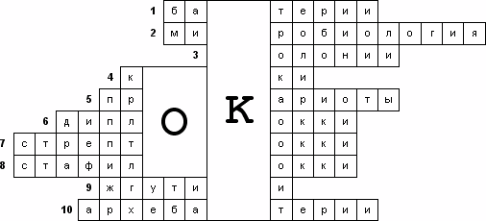

Кроссворд «Подцарство бактерии №2»

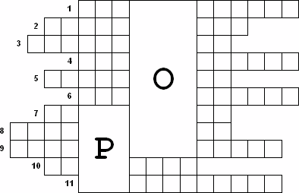

1. Бактерии, вызывающие различные заболевания человека, животных и растений.
2. Бактерии, живущие в организмах растений и животных принося им некоторую пользу.
3. Сложный углевод, образующий стенки растительных клеток.
4. Синтез органических веществ, образующих тело бактерий, из неорганических за счет энергии окисления неорганических соединений.
5. Дугообразно изогнутые бактерии.
6. Процесс образования органических молекул из неорганических за счет энергии солнечного света.
7. Бактерии, существующие только в кислородной среде.
8. Бактерии, живущие в бескислородной среде.
9. Бактерии, питающиеся готовыми органическими веществами.
10. Кокки, имеющие вид плотных пачек.
11. Способ перемещения бактерий при помощи выброса слизи.

